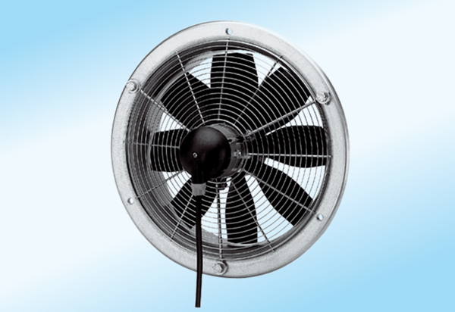Axial-Wandventilator DZS 35/4 A-ExVerpackungseinheit: 1 StückSortiment: C
Artikelnummer: 0094.0109Hersteller: MAICO

